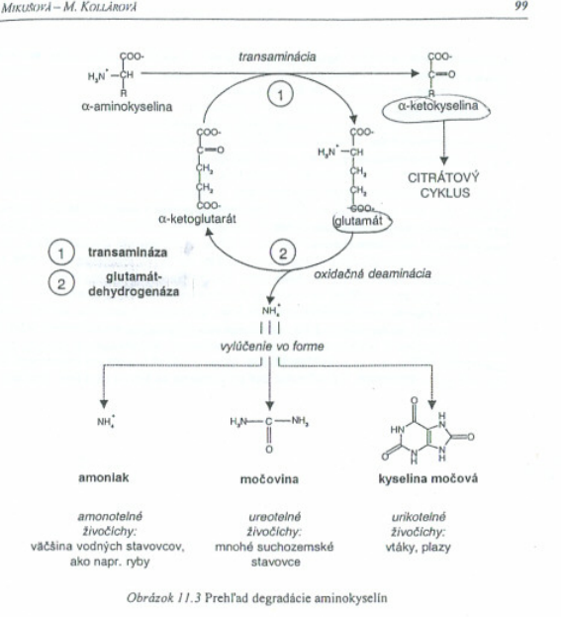

**Svaly:** z AMK sa penesie aminosk. Na glutamat a ten pomocou alaninaminotransf ju prenesie na pyruvat—alanin—transprot do krvi a pecene – spojenie s alfaketogl—vzniká glutamát – amonion. Ioén je uvoln.

EXISTUJU AJ _: serin a treonin, ktoré môžu podliehat deaminácii pomocou dehydrataz.

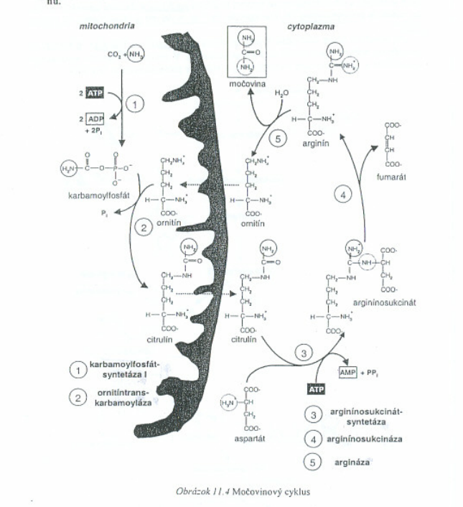

ornitinkarboamyltransferázy

argininsukcinátlyaza

Arginin suknicat syntetazy

Karbam.fofsynnt